Braas Sattelfirst(K) MN-Anthrazit Firstziegel 3/M m.Firstklammer(Karstädt)

BMI Deutschland BRAAS

Eigenschaften

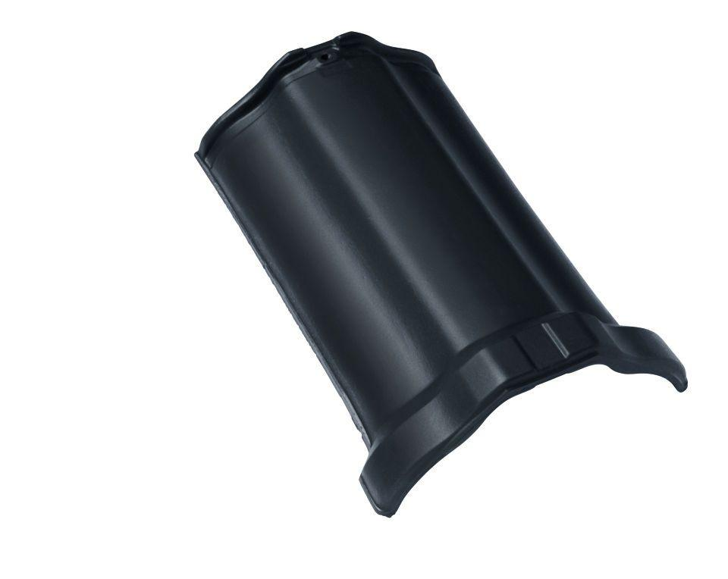

GTIN:

4019503142021

HAN:

07500921

Art Formziegel

First-Ziegel

Farbton

anthrazit

Format

Ganzer Ziegel

Oberfläche

engobiert

Breite (mm)

260,00

Länge (mm)

385,00

Farbtonbezeichnung Hersteller

Anthrazit